吉林省通榆县第一中学2014---2015学年度高一上学期期末考试
物理试卷
考试时间：90分钟 考试分数：100分
第Ⅰ卷(选择题 共48分)
一、选择题（本题共12小题，共48分。在每小题给出的四个选项中，有的只有一个选项正确，有的有多个选项正确，全部选对的得4分，选对但不全的得2分，有错选的得0分。）
1．下列说法中正确的是（ ）
A．温度有正有负，是矢量
B．物体作直线运动时，其位移的大小一定等于路程
C．物体的速度变化越大，则该物体的速度变化越快
D．当研究“辽宁舰”海试的运动轨迹时，可以将该航空母舰看做质点

2. 物体在做匀减速直线运动时（运动方向不变），下面结论正确的是( )
A.加速度越来越小
B.加速度总与物体的运动方向相同
C. 速率随时间均匀减小
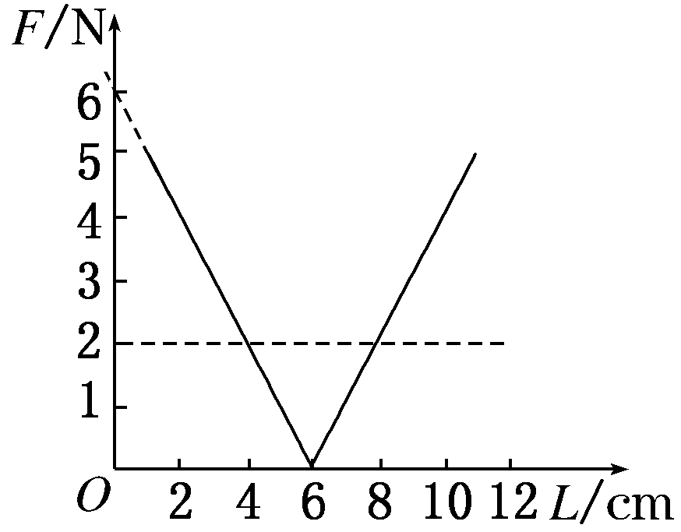
D. 位移随时间均匀减小

3．如图所示为一轻质弹簧的长度和弹力大小的关系图像。根据图像判断，正确的结论是( )
A．弹簧的劲度系数为1 N/m
B．弹簧的原长为6 cm
C．可将图像中右侧的图线无限延长
D．该弹簧两端各加2 N拉力时，弹簧的长度为10 cm

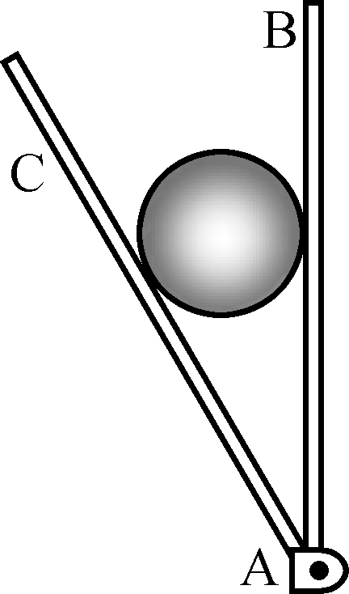
4．如图所示，把一个光滑圆球放在两块挡板AC和AB之间，AC与AB之间夹角为30°，现将AC板固定而使AB板顺时针缓慢转动90°，则( )
A．球对AB板的压力先减小后增大
B．球对AB板的压力逐渐减小
C．球对AC板的压力逐渐增大
D．球对AC板的压力先减小后增大
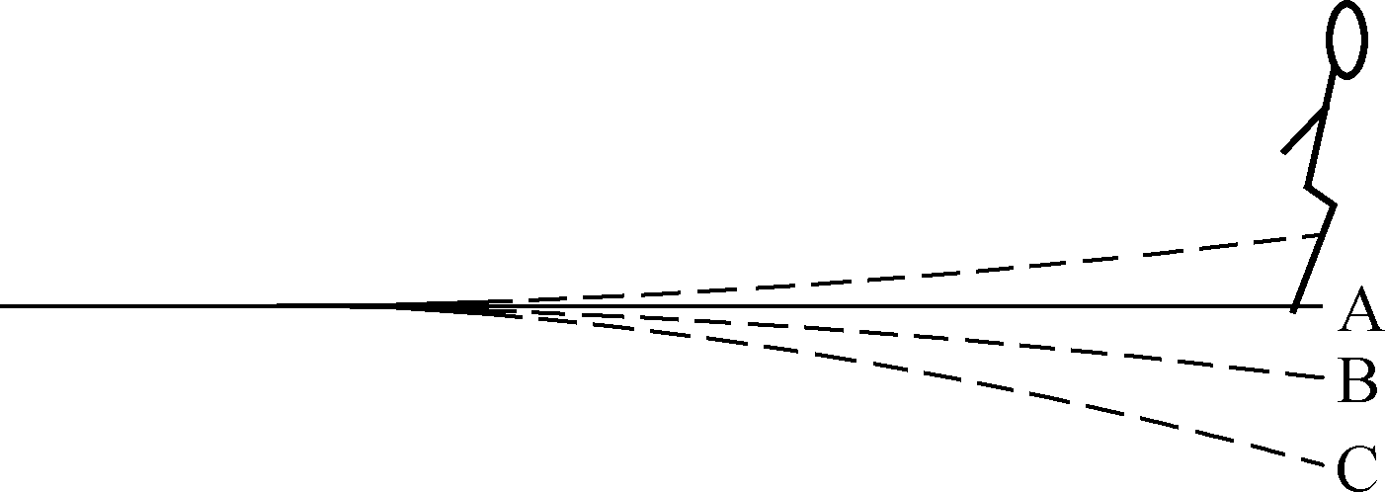
5．某跳水运动员在3m长的踏板上起跳，我们通过录像观察到踏板和运动员要经历如图所示的状态，其中A为无人时踏板静止点，B为人站在踏板上静止时的平衡点，C为人在起跳过程中人和踏板运动的最低点，则下列说法正确的是( )
A．人和踏板由C到B的过程中，人向上做匀加速运动
B．人和踏板由C到A的过程中，人处于超重状态
C．人和踏板由C到A的过程中，先超重后失重
D．人在C点具有最大速度

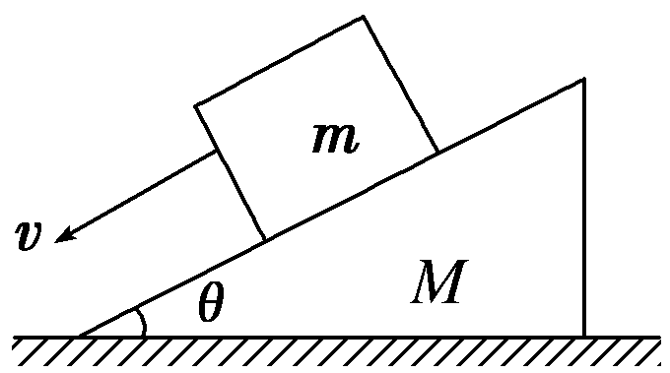
6．如图所示，放置在水平地面上的质量为M的直角劈上有一个质量为m的物体，若物体在其上匀速下滑，直角劈仍保持静止，那么下列说法正确的是( )
A．直角劈对地面的压力等于(M＋m)g
B．直角劈对地面的压力大于(M＋m)g
C．地面对直角劈有向右的摩擦力
D．地面对直角劈有向左的摩擦力

7．在空中某固定点悬一根均匀的绳子，现从悬点释放绳子让其自由下落，若此绳通过悬点正下方20m处某点A共用了时间1s，则该绳全长为（ ）（g取10m/s²）
A．10m B．13m
C．15m D．18m

8．一个质量为2kg的物体，在五个同一水平面上共点力的作用下保持静止。若同时撤去其中两个大小分别为15N和10N的力，其余的力保持不变，则该物体的加速度大小可能是( )
A．1m/s² B．3m/s²
C．10m/s² D．15m/s²

9.质点做直线运动的位移x与时间t的关系为各物理量均采用国际单位制单位),则该质点( )
A.第1 s内的位移是6 m
B.前2 s内的平均速度是7 m/s
C.任意相邻1 s内的位移差都是1 m
D.任意1 s内的速度增量都是2 m/s

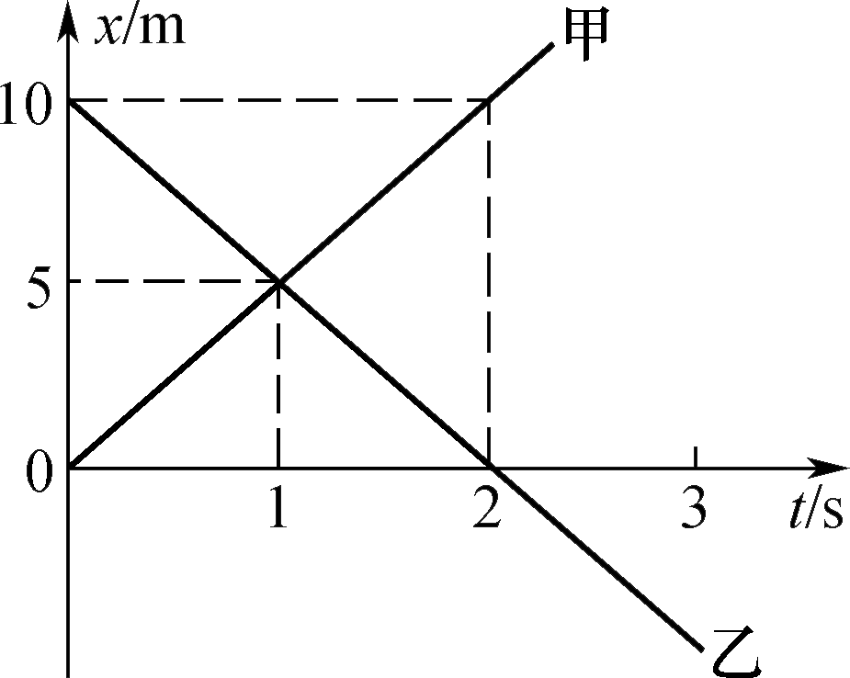
10．如图所示为甲、乙两个物体在同一直线上运动的x-t图象,下列说法正确的是( )
A．两物体的速度大小相等，方向相反
B．在t=1s时，甲、乙两物体相遇
C．在前2s时间内，甲、乙两物体的位移相同
D．在t=2s时，乙物体的运动方向发生了变化

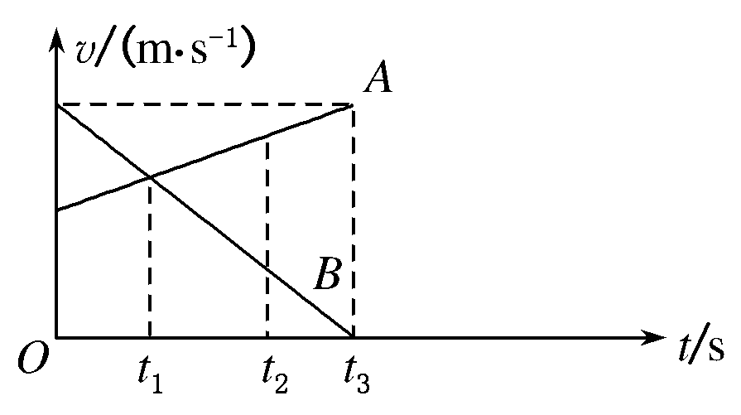
11. 如图所示为A、B两物体做直线运动的v－t图象，由图可知( )
A. t₁时刻A、B两物体速度大小相等，方向相反
B. t₁时刻两物体的加速度大小相等，方向相反
C. t₂时刻物体A的速度大于物体B的速度，二者方向相同
D. t₂时刻物体A的加速度小于物体B的加速度，二者方向相反

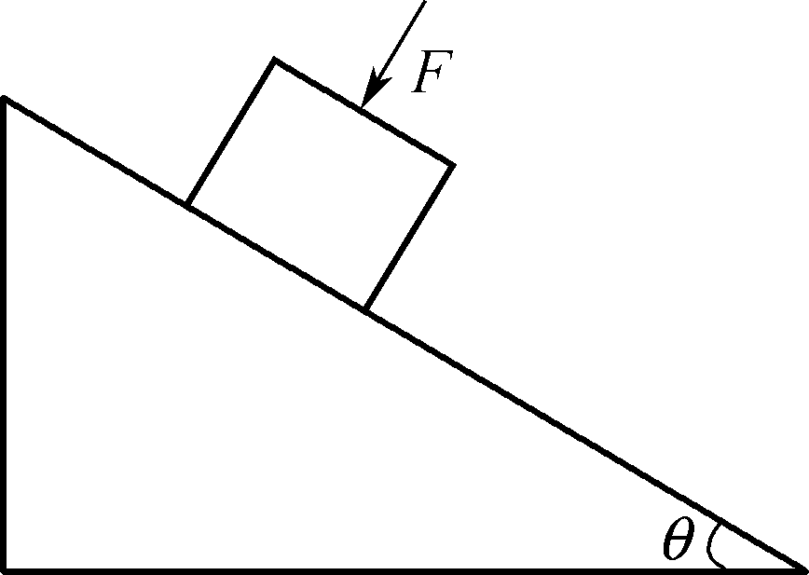
12.如图所示，质量为m的物体静止于倾角为θ的固定斜面上，现将一垂直于斜面向下的推力F作用在物体上。则下列说法正确的是( )
A．物体仍处于静止状态
B．物体受到的合外力变大
C．物体受到的摩擦力可能变大
D．物体受到的支持力一定变大

第Ⅱ卷(非选择题 共52分)
二、填空题（本题共2小题，共14分，请把答案填写在答题卡中的横线上。）
13. (4分)在做“验证力的平行四边形定则”的实验时：
(1)下列叙述正确的是( )
A. 同一次实验过程，结点的位置必须都拉到同一位置O点，不能随意变动
B. 用两只弹簧测力计拉橡皮条时，应使两细绳之间的夹角总为90°，以便于算出合力的大小
C. 力的夹角越大越好
D. 必须使分力与合力在同一平面内
(2)如果实验情况如图①所示，其中A为固定橡皮条的图钉，O为橡皮条与细绳的结点，OB和OC为细绳．图②是在白纸上根据实验结果画出的图．
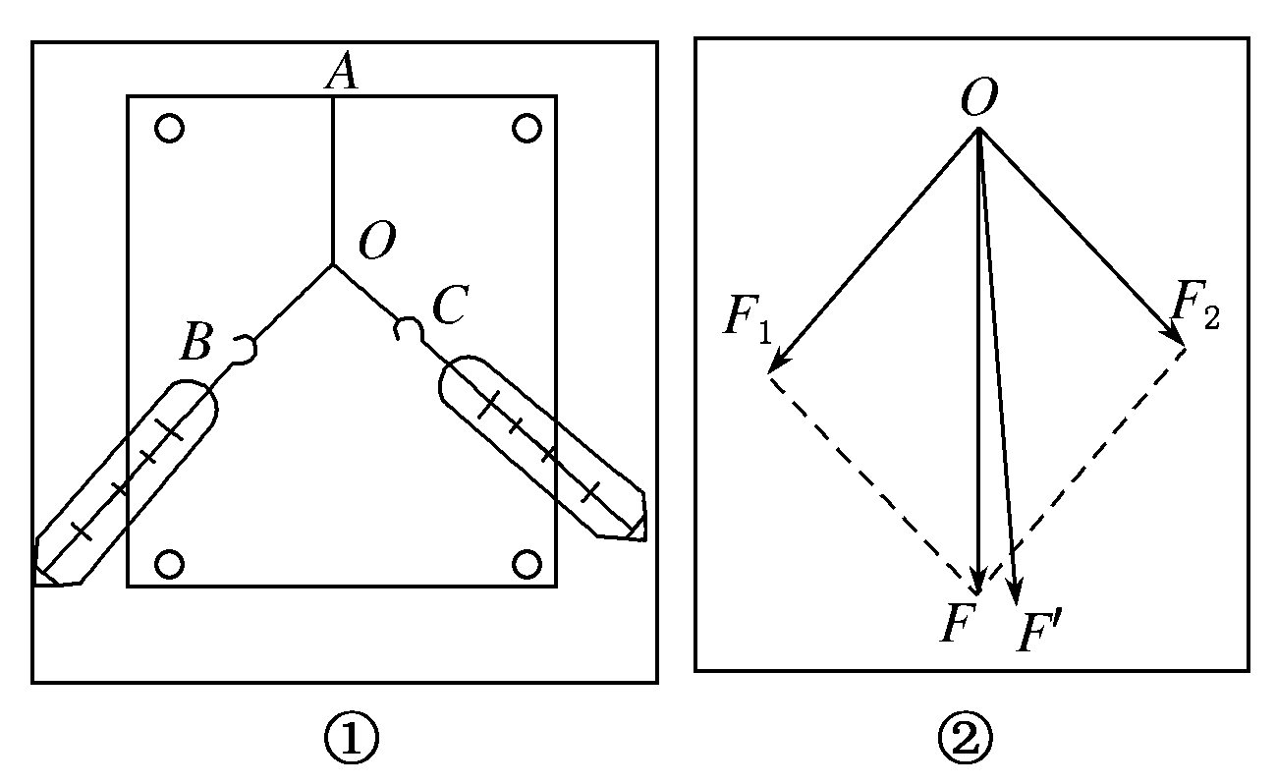
图②中的F与F′两力中，方向一定沿AO方向的是__________________．
14．如图1所示，为“探究加速度与力、质量的关系” 实验装置及数字化信息系统获得了小车加速度a与钩码的质量及小车和砝码的质量对应关系图。钩码的质量为m₁，小车和砝码的质量为m₂，重力加速度为g。
⑴下列说法正确的是＿＿＿＿＿。
A．每次在小车上加减砝码时，应重新平衡摩擦力
B．实验时若用打点计时器应先释放小车后接通电源
C．本实验m₂应远小于m₁
D．在用图象探究加速度与质量关系时，应作$a−\frac{1}{m_{2}}$图象
⑵实验时，某同学由于疏忽，遗漏了平衡摩擦力这一步骤，测得$F=m_{1}g$，作出$a−F$图像，他可能作出图2中＿＿＿＿＿ (选填“甲”、“ 乙”、“ 丙”)图线。此图线的AB段明显偏离直线，造成此误差的主要原因是＿＿＿＿＿。
A．小车与轨道之间存在摩擦 B．导轨保持了水平状态
C．砝码盘和砝码的总质量太大 D．所用小车的质量太大
⑶实验时，某同学遗漏了平衡摩擦力这一步骤，若轨道水平，他测量得到的$\frac{1}{m_{2}}−a$图像，如图3。设图中直线的斜率为k，在纵轴上的截距为b，则小车与木板间的动摩擦因数＿＿＿＿＿，钩码的质量$m_{1}=$＿＿＿＿＿。
(4)实验中打出的纸带如图所示．相邻计数点间的时间是0.1 s，图中长度单位是cm，由此可以算出小车运动的加速度是________m/s².
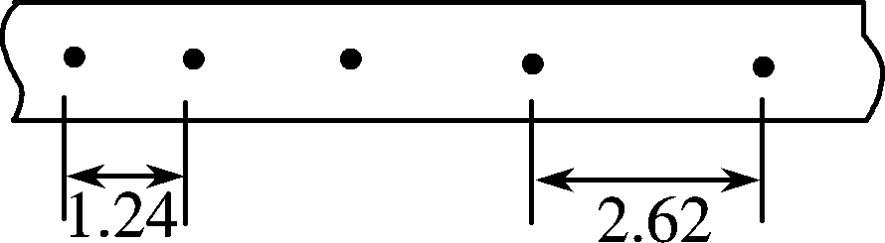

三、计算题（本题共4小题，共38分。解答时应写出必要的文字说明、方程式和重要的演算步骤，只写出最后答案的不能得分。有数值计算的，答案中必须明确写出数值和单位。）
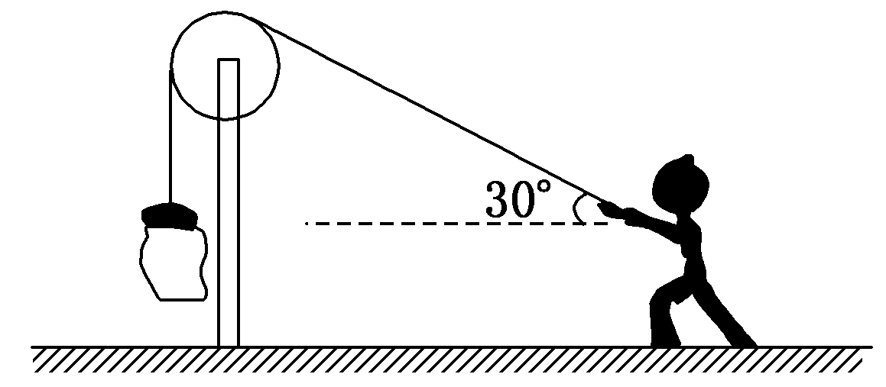
15．（8分）如图所示，水平地面上固定着一根竖直立柱，某人用绳子通过柱顶的定滑轮将100 N的货物拉住。已知人拉着绳子的一端，且该绳端与水平方向夹角为30°，不计滑轮处的摩擦，则柱顶所受绳子的压力大小为多少牛？

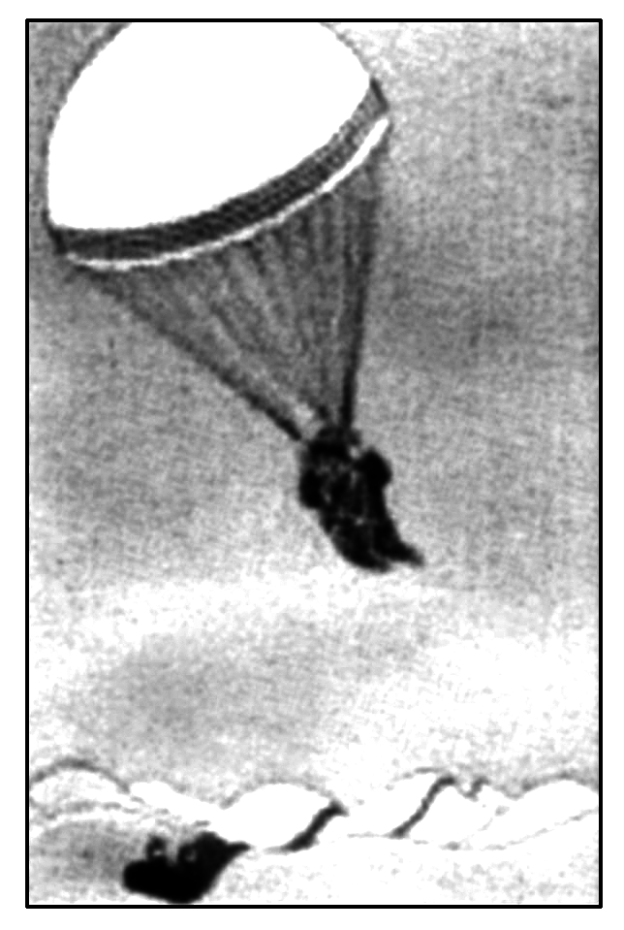
16．（8分）跳伞运动员在下落过程中(如图所示)，假定伞所受空气阻力的大小跟下落速度的平方成正比，即F＝kv²，比例系数k＝20 N·s²/m²，跳伞运动员与伞的总质量为72 kg，起跳高度足够高，则：
(1)跳伞运动员在空中做什么运动？收尾速度是多大？
(2)当速度达到4 m/s时，下落加速度是多大？(g取10 m/s²)

17. （10分）甲、乙两辆汽车沿平直公路同向匀速行驶，甲车在乙车前面，它们之间相距x₀=40m，速度均为v₀=10m/s．某时刻，甲车刹车作匀减速直线运动，加速度大小为5m/s²．从此时刻起，求：
（1）甲车经过多长时间停止运动？
（2）当甲车静止时，甲、乙两辆汽车之间的距离为多大?
（3）经多长时间两车相遇？

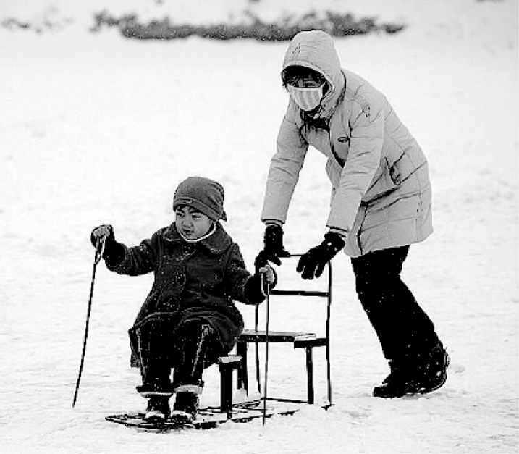
18． (12分)滑冰车是儿童喜欢的冰上娱乐项目之一。如图所示为小明妈妈正与小明在冰上游戏，小明与冰车的总质量是40kg，冰车与冰面之间的动摩擦因数为0.05，在某次游戏中，假设小明妈妈对冰车施加了40N的水平推力，使冰车从静止开始运动10s后，停止施加力的作用，使冰车自由滑行。（假设运动过程中冰车始终沿直线运动，小明始终没有施加力的作用）。
求：（1）冰车的最大速率；
（2）冰车在整个运动过程中滑行总位移的大小。

高一物理试题卷参考答案及评分标准
1.D 2.C 3.B 4.A 5.C 6.A 7.C 8.BC 9.ABD 10.AB 11.CD 12.AD
11答案CD解析:由图象可知A、B两物体运动过程中加速度不变，由a＝可知a_{A}<a_{B}，故B选项错误；A的加速度，即直线的斜率为正值，B的加速度，即直线的斜率为负值，故A、B两物体加速度方向相反，故D选项正确；由图可知t₁时刻A、B两物体速度大小相等，方向也相同，故A选项错误；由图象可知，C选项正确．
13(4分)答案 (1)AD(2分) (2)F′(2分)
解析 (1)同一次实验中，为保证作用效果相同，必须将结点O拉至同一位置，故A选项正确；计算合力用平行四边形定则求得不必选用特殊角，故B选项错误；夹角越大，合力越小，实验误差增大，故C选项错误；做实验时，必须使分力与合力在同一平面内，故D选项正确．
(2)用一只弹簧测力计直接拉橡皮条的拉力方向一定沿AO方向，而用平行四边形定则求出的合力F与AO的方向可能有偏差．
14．答案:(10分)⑴D (2分) ⑵丙，C (2分) ⑶$\frac{b}{\text{gk}}$，(2分) $\frac{1}{\text{gk}}$ (2分) (4)0.46(2分)
(4)解析: s₄－s₁＝3aT²
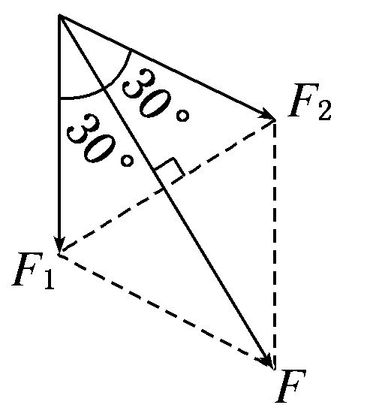
a＝＝m/s²＝0.46 m/s².
15．（8分）解析（2分）
如图所示，定滑轮只改变力的方向，不改变力的大小，
所以绳的拉力F₁＝F₂＝100 N， （2分）
柱顶所受压力大小F＝2F₁cos 30° （3分）
得F＝100 N。 （1分）
16（8分）答案 (1)做加速度越来越小的加速运动 6 m/s (2)5.6 m/s²
解析 (1)以伞和运动员作为研究对象，开始时速度较小，空气阻力F小于重力G，v增大，F随之增大，合力F_{合}减小，做加速度a逐渐减小的加速运动；（2分）
当v足够大，使F＝G时，F_{合}＝0，a＝0，开始做匀速运动，此时的速度为收尾速度，设为v_{m}.
由F＝kv＝G，
得v_{m}＝ ＝ ＝6 m/s. （2分）
(2)当v＝4 m/s<v_{m}时，合力F_{合}＝mg－F，（1分）
F＝kv²，（1分）
由牛顿第二定律F_{合}＝ma（1分）
得a＝g－＝10 m/s²－ m/s²≈5.6 m/s². （1分）
17.（10分）解：（1）由v=v₀+at，甲车停止运动的时间t₁= 2s (2分)
（2）时间t₁内，甲车的位移x_{甲}=（v+v₀）t₁/2=10m (2分)
乙车的位移x_{乙}=v₀t₁=20 m (2分)
两车相距Δx=30 m (2分)
（3）相遇时间t ₂= (x₀+x_{甲})/ v₀=5s ( 2分)
18.(12分) 解：（1）以冰车及小明为研究对象，由牛顿第二定律得
$F−μ\text{mg}={\text{ma}}_{1}$① （2分）
$v_{m}=a_{1}t$② （1分）
由①②得$v_{m}=$5m/s （1分）
（2）冰车匀加速运动过程中有
$x_{1}=\frac{1}{2}a_{1}t^{2}$③ （2分）
冰车自由滑行时有
$μ\text{mg}={\text{ma}}_{2}$④ （2分）
$v_{m}^{2}=2a_{2}x_{2}$⑤ （2分）
又$x=x_{1}+x_{2}$⑥ （1分）
由③④⑤⑥得$x=$50m （1分）
注：计算题其他解法正确均按步骤给分。

